关于召开“全国植保绿色防控战略研讨
暨科企对接恳谈会”的通知
我国农业有害生物灾害多发重发，严重威胁着我国农业安全生产。同时，有害生物防控实践中化学农药大量和不当使用带来了农药残留超标、环境污染、有害生物抗药性与再猖獗等一系列的负面问题，严重影响着我国农产品质量安全和农业生态环境安全。为及时扭转过分依赖化学农药的局面、提高有害生物防控的效率效果和社会环境效益，必须大力发展害虫绿色防控技术，促进传统化学防治向现代绿色防控的转变，实现有害生物可持续治理。
为贯彻落实党的十九大精神和现代农业绿色发展理念，建立以企业为主体、市场为导向、产学研深度融合的技术创新体系，促进科技成果转化，加快推进“转方式、调结构”的新时代国家发展战略，适应我国现代农业发展要求，提高科学用药和害虫治理水平，提升农产品质量安全和生态环境安全，决定将于2018年4月中旬举办“全国植保绿色防控战略研讨暨科企对接恳谈会”，现将有关事项通知如下：
一、会议主题：推进农药减量增效，促进农业绿色发展
二、时间、地点、规模
1. 会议时间：2018年4月13-15日。4月13日全天报到，4月14日会议，4月15日上午观摩，4月15日下午离会。会议时间1天半。
2. 地点：山东•德州（凤冠假日酒店）
3. 规模：350人左右
4. 参加单位：农业主管部门、农业科研院所及高校、地方政府、植保站、农技推广部门、涉农企业、新型农业主体及农资经销商。
三、主办、承办和协办单位
主办单位：中国农业科学院植物保护研究所
植物病虫害生物学国家重点实验室
承办单位：中国农业科学院-德州市人民政府院地合作办公室
德州市农业科学研究院
协办单位：中国植物保护学会
国家生物农药与生物防治产业技术创新战略联盟
国家天敌昆虫科技创新联盟
北京国强博源科技发展有限公司
中农问科技（北京）有限公司
四、会议日程
1. 4月13日全天报到
2. 4月14日上午：（1）大会开幕式；（2）特邀报告；下午：特邀报告及科企对接交流
3. 4月15日上午：现场观摩
五、大会特邀报告及交流（4月15日）
第一模块：特邀报告
- 报告题目：中国植保绿色防控发展战略
报告人：吴孔明中国工程院院士、中国农科院副院长
- 报告题目：新时代农业科企合作的新思维、新模式
报告人：陈剑平中国工程院院士、浙江省农科院原院长
第二模块：大会报告及绿色防控技术交流
- 报告题目：农药产业几个问题的思考
报告人：刘绍仁 农业部药检所农药监督处处长
- 报告题目：病虫害绿色防控技术应用现状与展望
报告人：杨普云 农业部全国农业技术推广中心病虫害防治处处长、研究员
- 报告题目：蔬菜害虫绿色防控技术研究进展
报告人：张友军 中国农业科学院蔬菜花卉研究所副所长、研究员
- 报告题目：中国蛋白质生物农药发展现状
报告人：邱德文 国家生物农药与生物防治产业技术创新战略联盟理事长
中国农业科学院植物保护研究所副所长、研究员
- 报告题目：我国天敌昆虫产业化现状
报告人：郑礼 国家天敌昆虫科技创新联盟理事长
山东省农业科学院植物保护研究所研究员
- 报告题目：茶园病虫害绿色防控与质量安全
报告人：许永玉 山东农业大学植保学院副院长、教授
- 报告题目：我国土传病害综合防控技术集成与示范
报告人：曹坳程 中国农业科学院植保所研究员
9、报告题目：绿色植保产品的创新发展及应用
报告人：宋国强 北京国强博源科技发展有限公司董事长
10、报告题目：农业绿色防控技术研发之路：自主创新+院企合作
报告人：苏敏 深圳百乐宝生物农业科技有限公司董事长
更多报告内容正在确认……
第三模块：互动与科企对接
1.互动环节
议题1：“百项”植保绿色防控新技术发布会
议题2：绿色防控技术研究与产业化的问题
2. 签订科企战略合作协议
嘉宾：政府领导、农业企业负责人、技术研发和推广人员、专家学者
六、观摩（4月15日上午）
以下两个观摩地点参会人员可以任选一个参加，统一乘车前往，请提前确认。
地点一：德州•临邑
智慧农业大棚：观摩设施蔬菜病虫害绿色防控技术集成与示范基地
观摩点简介：智慧农业大棚项目总投资1.7亿元，大棚占地105亩，单体占地面积在国内最大。该大棚采用全球最先进的温室配套环境自动控制系统、自动化种植管理等设备，生产过程通过智能感知、智能预警、智能决策、智能分析，实现农作物增产、增效和提升品质的目的。实现了病虫害全程绿色防控及标准化、流水线式生产绿色高效产品，是名副其实的“农业工厂”。
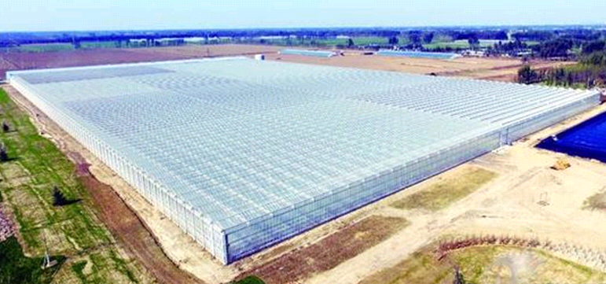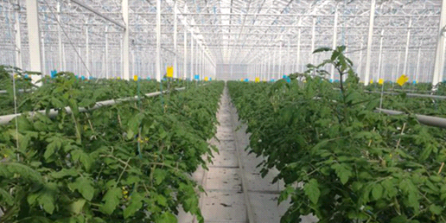
地点二：德州•乐陵
乐陵市源生态农场：观摩有机生态农场及绿色防控技术应用
观摩点简介：投资5000万元，占地2000亩地，2006年建成，集种植、养殖于一体的有机生态农场，已经形成有机蔬菜、水果、杂粮等多种有机食品种植板块。农场坚持使用国强“互联网+集成绿色大面积病虫害立体统防统治智能系统”作为技术支撑，以“高产、高效零污染、零农残”为目标，励志打造真正的绿色、有机、生态产业园。
公司以农场为依托，研发了高效智能捕虫器，效果显著高于常规杀虫灯。此外，结合微生物制剂、中药制剂、自主研发的粘虫板、粘虫带以及通过土壤改良技术，实现了真正的农业安全生产。获得了欧盟、美国、韩国、日本及中国的有机认证。
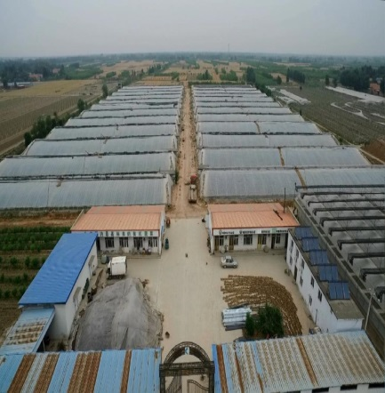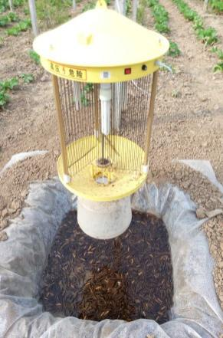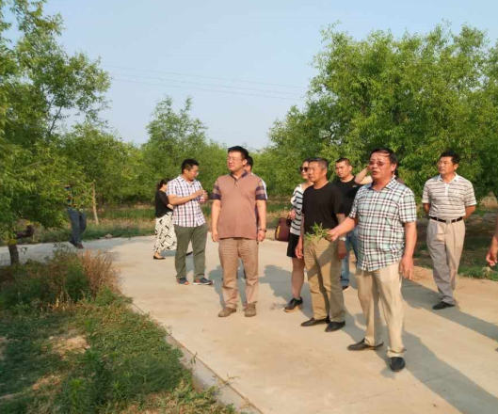
七、会议报名合作等咨询
赵文龙（同微信）15901108458 邮箱：lvsefk@163.com
贺文婷 010-62810140
八、会议费用
类别 | 3月30日前 | 3月30日后
个人 | 1000元 | 1100元
团体 | 800元 | 1000元
备注：4人及以上享受团体报名优惠；费用含会务费、资料费、5顿正餐、观摩费用，参会者由会务组统一安排用餐，住宿费用自理。
九、会议报名
传统方式：请将回执（见附件1）传真或发送至以下邮箱并完成汇款
邮箱：lvsefk@163.com
收款单位：中农问科技（北京）有限公司
开户行：中国农业银行北京房山支行
账号： 11101501040014701
注：汇款请注明“绿色防控会议”
新媒体方式：微信扫描下方二维码，填写信息、线上支付报名
1. 提前报名团体或个人，请于2018年3月20日前提交参会回执，回执见附件1。
2. 会议不安排接站，请各位代表自行到酒店，到达酒店交通路线，见附件2。
附件1—参会回执
附件2—到达酒店交通路线

全国植保绿色防控战略研讨暨科企对接恳谈会会务组2018年3月

附件1：
全国植保绿色防控战略研讨暨科企对接恳谈会回执表
单位名称
参 会代 表 信 息
姓名 | 职务 | 微信 |  | 手机 | Email地址/微信
合计参加人数： 人； 会务费金额： 元。
是否参加观摩 |  |  | □ 是 □ 否 请打√
观摩地点及人数 |  |  | 临邑智慧农业大棚人；乐陵市源生态农场人
发 票 开 具
是否开具发票： |  |  | □ 是 □ 否 请打√
需开具发票类型： |  |  | □ 增值税普通发票 □增值税专用发票 请打√
发票抬头：
纳税人识别号：
备注：开具增值税专用发票，需如实填写附件2中详细信息
增值税专用发票信息
单位名称：
纳税人识别号：
地址、电话：
开户行、账号：
酒店预留信息
是否需要组委会预留房间 | □ 是 □ 否 请打√
凤冠酒店单间（398元/天） | 预留数量： 间
凤冠酒店标准间（398元/天） | 预留数量： 间
开源酒店单间（260元/天） | 预留数量： 间
开源酒店标间（260元/天） | 预留数量： 间
备注：开源酒店距主会场500米左右；房间数量有限，请提前确认，一经确认请勿改变；
预留房间从4月13日开始。

附件2：到达酒店交通路线
德州高铁站－－德州凤冠假日酒店（全长8.7公里，打车约20元）
1、出高铁站，沿站前街一向向前行驶347米，左转进入站北路
2、沿站北路行驶433米，左转进入崇德十大道
3、沿崇德十大道行驶402米，右转进入尚德十一路
4、沿尚德十一路行驶5.2公里，右转进入G104/东风东路
5、沿东风东路行驶2.2公里，左转进入晶华大道，沿晶华大道行驶149米，右转即到达凤冠假日酒店
德州收费站－－德州凤冠假日酒店（全长1.3公里）
1、从收费站出发，沿匝道行驶96米，朝德州市区方向，进入G104/东风东路
2、沿东风东路行驶171米，左转进入晶华大道
3、沿晶华大道行驶149米，右转到达凤冠假日酒店
济南遥墙机场－－德州凤冠假日酒店（全长120.9公里）
1、从起点出发，一直向前行驶487米，左转进入空港中路
2、沿空港中路行驶141米，稍向右转进入迎宾路
3、沿迎宾路一直向前行驶5.6公里，从青岛/聊城/北京/石家庄/商河出口离开，朝北京/石家庄/商河方向，进入青银高速/京沪高速/G2/G20
4、沿青银高速/京沪高速/G2/G20行驶40.4公里，从德州/北京出口离开，进入京台高速G2
5、沿京台高速行驶71.1公里，从德州/陵城区出口离开（经德州收费站），朝德州市区方向，进入G104/东风东路
6、沿东风东路行驶171米，左转进入晶华大道；沿晶华大道行驶149米，右转到达凤冠假日酒店
